Práctica de laboratorio PARP605-RoutersWINLinux.docx

Objetivo de la práctica
Aquí debe aparecer qué es lo que se pretender realizar, estudiar o comprender. Si aparecen varios objetivos (que será lo habitual), deben escribirse como una lista numerada. Después, en la exposición de la ejecución de la práctica, se pueden hacer referencias a cada uno de los objetivos numerados, de modo que todo objetivo tenga una correspondencia con una parte de la ejecución.

Inventario de material necesario
Lista del hardware, software, herramientas, documentos, webs, etc., utilizados para la realización de este ejercicio práctico.

Ejecución
Descripción detallada de los procesos que explican cómo se ha ejecutado la práctica para conseguir cada uno de los objetivos. Aquí se pueden detallar las capturas de imágenes necesarias para realizar la explicación de los procesos, así como la interpretación de los resultados que se vayan obteniendo (también de los resultados con errores y de las iniciativas tomadas para resolver esas situaciones de error).

Consideraciones finales
¿Qué te ha parecido la práctica? ¿Qué has aprendido? ¿Lo mejor y lo peor? ¿Cómo la mejorarías? ¿Se te ocurren otras prácticas similares que ayudaran a mejorar la consecución de objetivos? ¿Qué ha sido lo más difícil y cómo lo has resuelto?

Guía de laboratorio
En algunas prácticas (no en todas se exige) tendrás que confeccionar una guía detallada de una aplicación, un proceso, una investigación, etc. Este es el apartado en donde se puede detallar ese tutorial.

DESARROLLO:

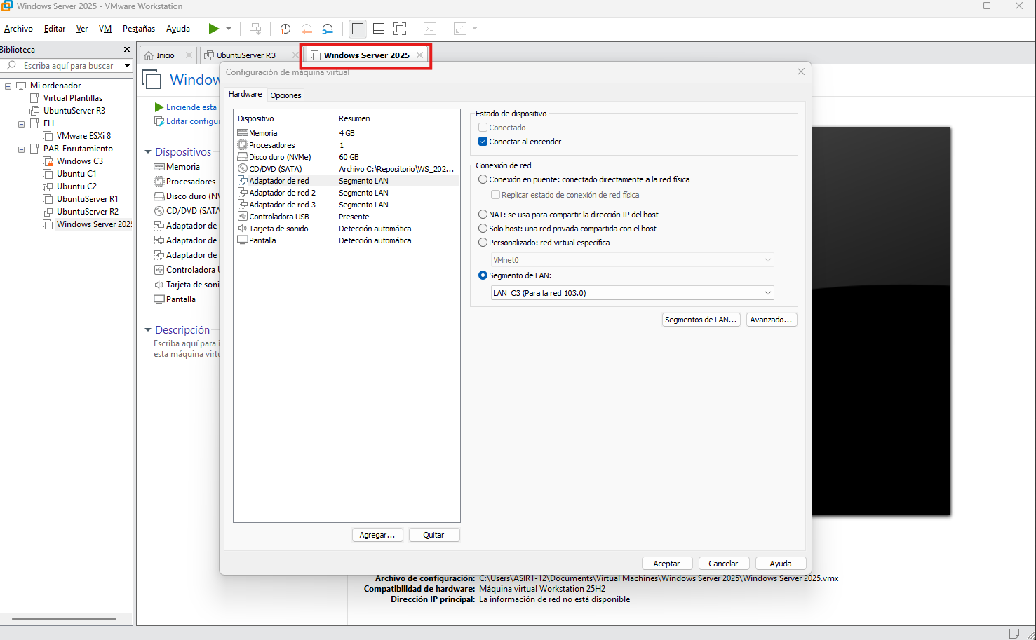
Para esta practica vamos a reutilizar nuestro escenario anterior para poder ahorrarnos mucho tiempo y no tener que instalar todo de nuevo. En este tipo de entornos es muy importante poder reutilizar escenarios anteriores siempre y cuando se ejecute de una manera correcta y con las correcciones encomendadas por el profesor. Empezamos añadiendo un Windows Server como enrutador tal y como muestra en esta imagen.

Nota: Ahora vamos a configurar este Windows Server para que asuma el papel que tenía el router R3 de Linux la cual utilizamos en nuestra practica anterior. Lo haremos en dos fases: primero ponerle las IPs y luego activar la función de router (que en Windows viene apagada por defecto).

Fase 1: Configurar las Direcciones IP:

Encendemos la máquina de Windows Server 2025 e iniciamos sesión. Presionamos Windows + R, escribimos ncpa.cpl y pulsamos Enter. Veremos nuestras 3 tarjetas de red (saldrán como Ethernet0, Ethernet1, Ethernet2).
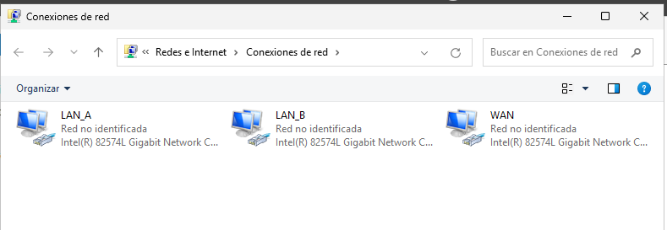

Ahora vamos a renombrar las tarjetas y editarlas con sus respectivas IPs
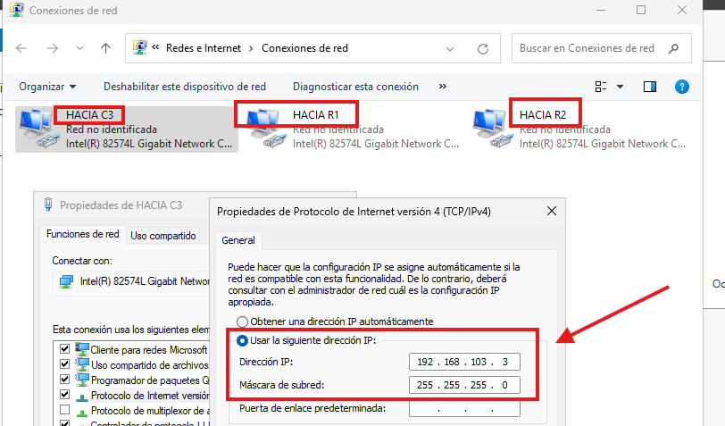

NOTA: (Para comprobar que no nos equivocamos de tarjeta con la primera, hacemos un ping desde tu cliente Windows C3 hacia 192.168.103.3. Si responde, ¡hemos acertado!)
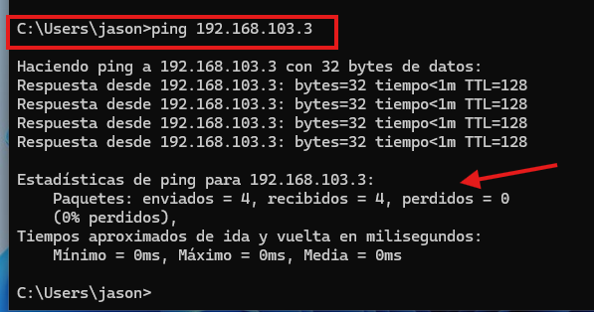

Paso Final: Enseñar las rutas a Windows Server (R3)
En Windows, las tablas de enrutamiento se pueden configurar desde la interfaz gráfica o desde comandos. Como tenemos que documentarlo, usaremos la consola de comandos (cmd).
Abrimos el Símbolo del sistema (cmd) en nuestro Windows Server.

Ruta hacia C1 (Red 101): Para llegar a C1, R3 tiene que mandarle los paquetes a su vecino R1 (IP 192.168.13.1). Escribimos el siguiente comando y pulsamos Enter:
- route add 192.168.101.0 mask 255.255.255.0 192.168.13.1
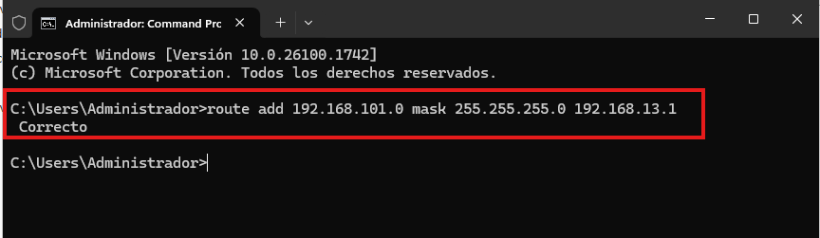

Ruta hacia C2 (Red 102): Para llegar a C2, R3 tiene que mandarle los paquetes a su vecino R2 (IP 192.168.23.2). Escribimos el siguiente comando y pulsamos Enter:
- route add 192.168.102.0 mask 255.255.255.0 192.168.23.2
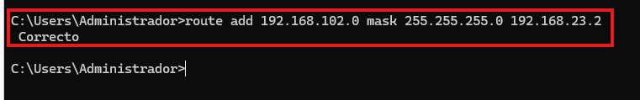

Comprobar la tabla: Para ver que se han guardado y tomar la captura para la documentación, ejecutamos: route print
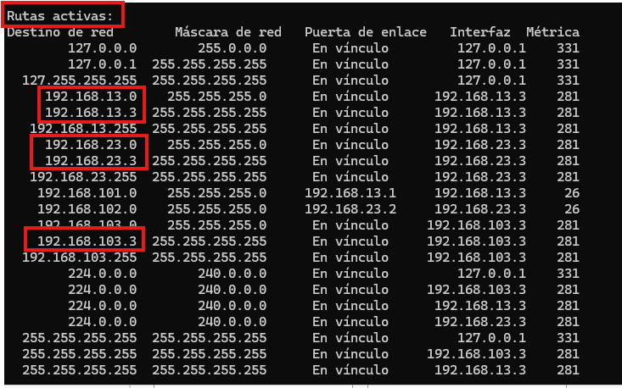

Ahora vamos a configurar nuestro Ubuntu Server R1 ya que también tiene que conocer sus rutas.
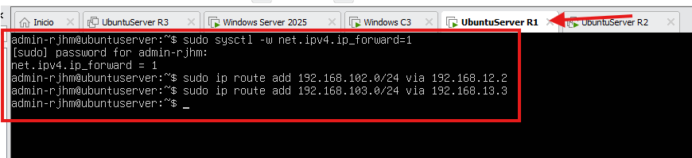

También configuramos las rutas de nuestro Ubuntu Sever R2.
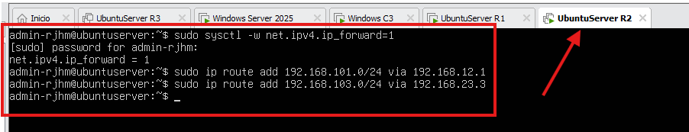

Comprobación rápida con ip route.
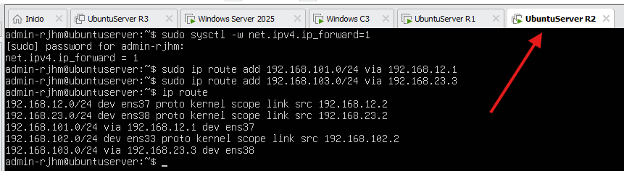

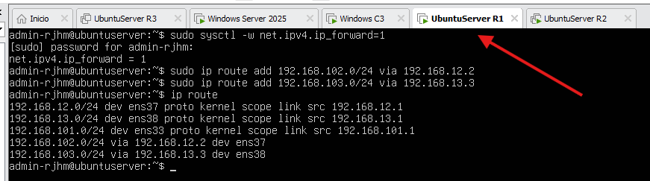

PRUEBAS DE PING Y TRACERT (TRACEPATH)

Fase 1: Pruebas desde el cliente Ubuntu C1
Abrimos la terminal en C1 y lanzamos lo siguiente. (Ponemos -c 4 para que envíe solo 4 paquetes y la captura quede perfecta).

Hacia C2 (Red 102):
- Ping: ping 192.168.102.100 -c 4
- Ruta: tracepath 192.168.102.100
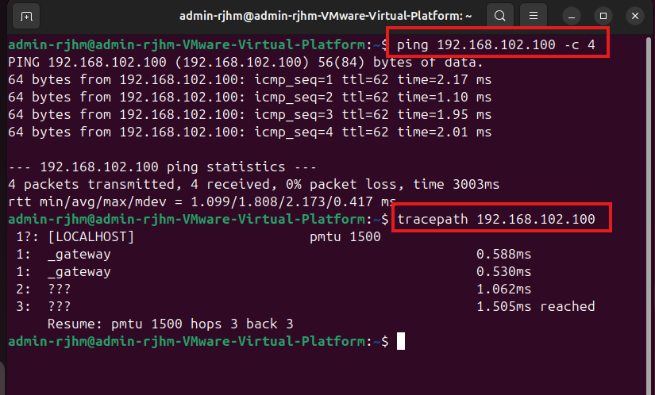

Hacia C3 (Red 103):
- Ping: ping 192.168.103.100 -c 4
- Ruta: tracepath 192.168.103.100
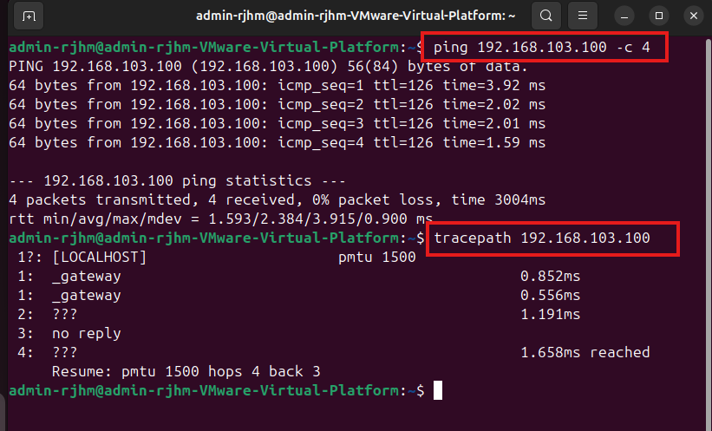

Fase 2: Pruebas desde el cliente Ubuntu C2
Abre la terminal en C2.

Hacia C1 (Red 101):
- Ping: ping 192.168.101.100 -c 4
- Ruta: tracepath 192.168.101.100
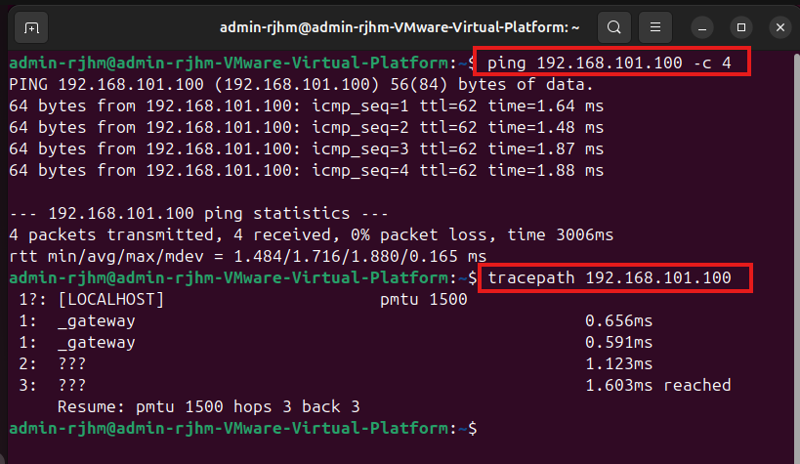

Hacia C3 (Red 103):
- Ping: ping 192.168.103.100 -c 4
- Ruta: tracepath 192.168.103.100

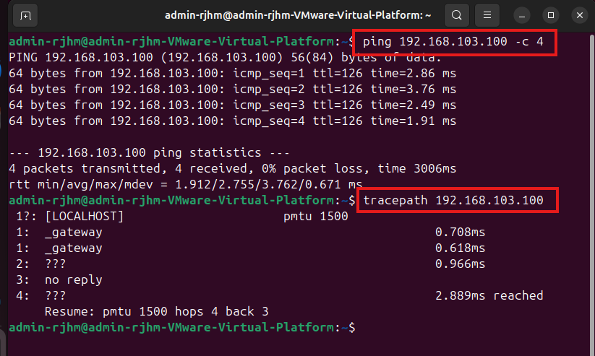

Fase 3: Pruebas desde el cliente Windows C3
Abrimos el Símbolo del sistema (cmd) en C3. (En Windows usa tracert en lugar de tracepath).

Hacia C1 (Red 101):
- Ping: ping 192.168.101.100
- Ruta: tracert 192.168.101.100
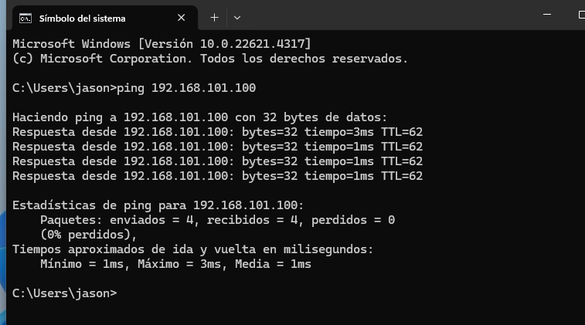

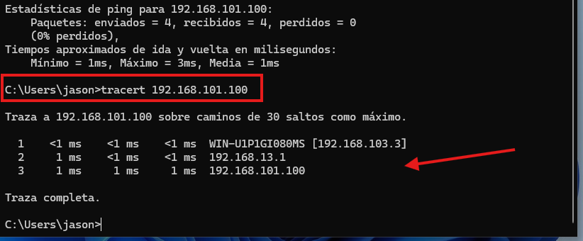

CONSIDERACIONES FINALES:

¿Qué te ha parecido la práctica?
Muy didáctica y realista. Ha sido fundamental para comprender cómo interactúan sistemas operativos distintos (Windows y Linux) en una misma infraestructura de red profesional.
¿Qué has aprendido?
A configurar enrutamiento estático, gestionar múltiples interfaces de red en entornos virtuales y habilitar servicios de tránsito de datos (RRAS en Windows y IP Forwarding en Linux).
¿Lo mejor y lo peor?
Lo mejor: Lograr la conectividad total y verificar mediante tracert que los paquetes siguen la ruta lógica diseñada.
Lo peor: La dificultad técnica de identificar correctamente las tarjetas de red en Windows Server.
¿Cómo la mejorarías?
Integrando un servidor DNS centralizado para permitir la resolución de nombres en lugar de trabajar únicamente con direcciones IP.
¿Se te ocurren otras prácticas similares que ayudaran a mejorar la consecución de objetivos?
Implementación de protocolos de enrutamiento dinámico (como OSPF) para automatizar las tablas de rutas o la configuración de reglas de Firewall avanzadas para filtrar el tráfico entre redes.
¿Qué ha sido lo más difícil y cómo lo has resuelto?
Lo más difícil fue identificar qué tarjeta de red de Windows Server conectaba con cada segmento de VMware debido al desorden en los nombres.
- Resolución: Lo resolví mediante el "método de desconexión física": desconectando el cable virtual en los ajustes de VMware y observando en tiempo real cuál de las interfaces de Windows mostraba el estado "Cable de red desconectado".

